Český telekomunikační úřad

vyhlašuje výběrové řízení do pracovního poměru na dvě pozice

VRCHNÍHO REFERENTA

do odboru pro severočeskou oblast
oddělení rozhodování sporů

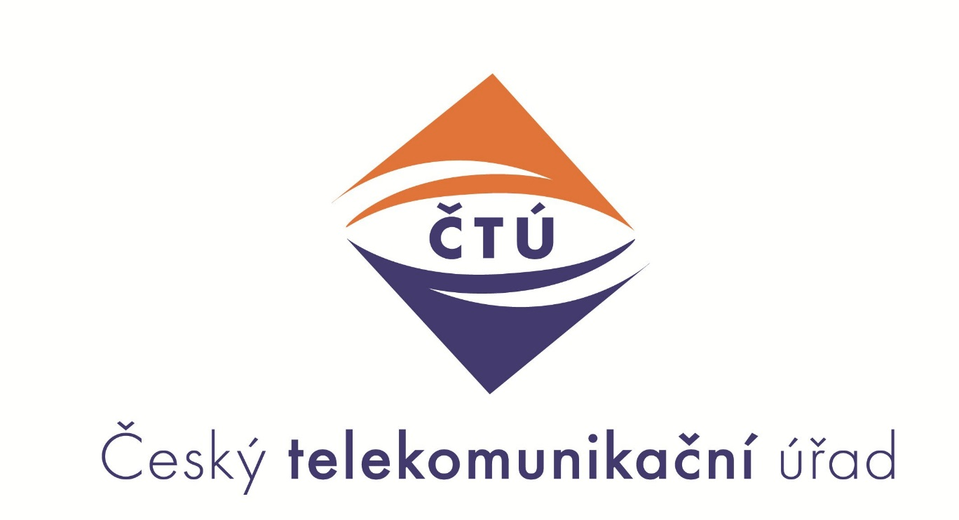
Nabízíme:
- možnost dalšího odborného vzdělávání
- 5 týdnu dovolené
- 5 dnů sick day
- flexibilní pracovní dobu
- plný úvazek
- pracovní poměr na dobu určitou po dobu mateřské a rodičovské dovolené
- odměňování podle nařízení vlády č. 304/2014 Sb., o platových poměrech státních zaměstnanců, ve znění pozdějších předpisů (10. platová třída)
- výkon služby v Ústí nad Labem

Popis pozice:

- Řešení sporů ve sporném řízení nebo vedení správního řízení o určení právního vztahu v mezích věcné a místní příslušnosti správního orgánu.
- b) Rozborová a vyhodnocovací činnost.
- c) Odborné poradenství v oblasti elektronických komunikací.

Kontakt pro bližší informace:
Ing. Luboš Mračko, mrackol@ctu.cz, +420 475 309 300

V případě zájmu zašlete své CV na email mrackol@ctu.cz

